РЕЗУЛЬТАТЫ (РЕЙТИНГ)
участников II
(муниципального) этапа Всероссийской олимпиады школьников по физике
(учебный предмет)
в Карачаево-Черкесской Республике в 2016-2017 учебном году в МО
МКОУ «Средняя общеобразовательная школа №7» г. Черкесск
№ п/п | Ф.И.О. участника | Школа | Класс | Количество балов: |  | Занятое место (рейтинг) | Статус (победителя/  призера/  участника) | Ф.И.О.  Учителя
 |  |  |  | Максимально возможное | Фактически набранное участником
7 класс
1 | Каракотова  Амина  Азретовна | МКОУ «СОШ №6» | 7 | 28 | 25 | 1 | победитель | Темирбулатова  Анна  Леонидовна
2 | Байрамкулова  Амина  Борисовна | МКОУ «Гимназия №9» | 7 | 28 | 23 | 2 | призер | Аджиева  Анжела  Борисовна
3 | Тебуев  Темирлан  Зауриевич | МКОУ «Гимназия №5» | 7 | 28 | 20 | 3 | призер | Гаджиева  Аида  Гаджиагаевна
4 | Питенко  Елена  Сергеевна | МКОУ «СОШ №8» | 7 | 28 | 18 | 4 | призер | Хачукова  Мадина  Борисовна
5 | Темирова  Фериде  Маликовна | МБОУ «Центр образования №11» | 7 | 28 | 18 | 4 | призер | Хасанова  Фатима  Муратовна
6 | Богамудров Персей Сергеевич | МКОУ «СОШ №3» | 7 | 28 | 12 | 5 |  | Чистоусов Константин  Юрьевич
7 | Мосиенко  Артем  Геннадьевич | МКОУ «Лицей №15» | 7 | 28 | 12 | 5 |  | Новикова  Светлана  Алексеевна
8 | Гедыгушева  Амира  Анзоровна | МБОУ «Гимназия №16-детский сад» | 7 | 28 | 12 | 5 |  | Джегутанова  Мадина  Хусейновна
9 | Перов  Владислав  Валерьевич | МБОУ «Гимназия №18» | 7 | 28 | 8 | 6 |  | Умарова  Светлана  Нурбиевна
10 | Легаев  Михаил  Сергеевич | МБОУ «Гимназия №19» | 7 | 28 | 7 | 7 |  | Созарукова  Римма  Ибрагимовна
11 | Костин  Максим  Андреевич | МКОУ «Гимназия №13» | 7 | 28 | 7 | 7 |  | Жугина  Ольга  Сергеевна
12 | Бондаренко  Яна  Александровна | МКОУ «СОШ №10» | 7 | 28 | 4 | 8 |  | Моргулис  Любовь  Яковлевна
13 | Ушаков  Владимир  Дмитриевич | МКОУ «СОШ №4» | 7 | 28 | 0 | 0 |  | Саркитова  Фатима  Идрисовна
14 | Абазалиев  Амин  Билялович | МКОУ СОШ №7 | 7 | 28 | 0 | 0 |  | Сонов  Адемуркан  Магометович
15 | Попова  Екатерина  Алексеевна | МКОУ «Гимназия №17» | 7 | 28 | 0 | 0 |  | Созарукова  Римма  Ибрагимовна

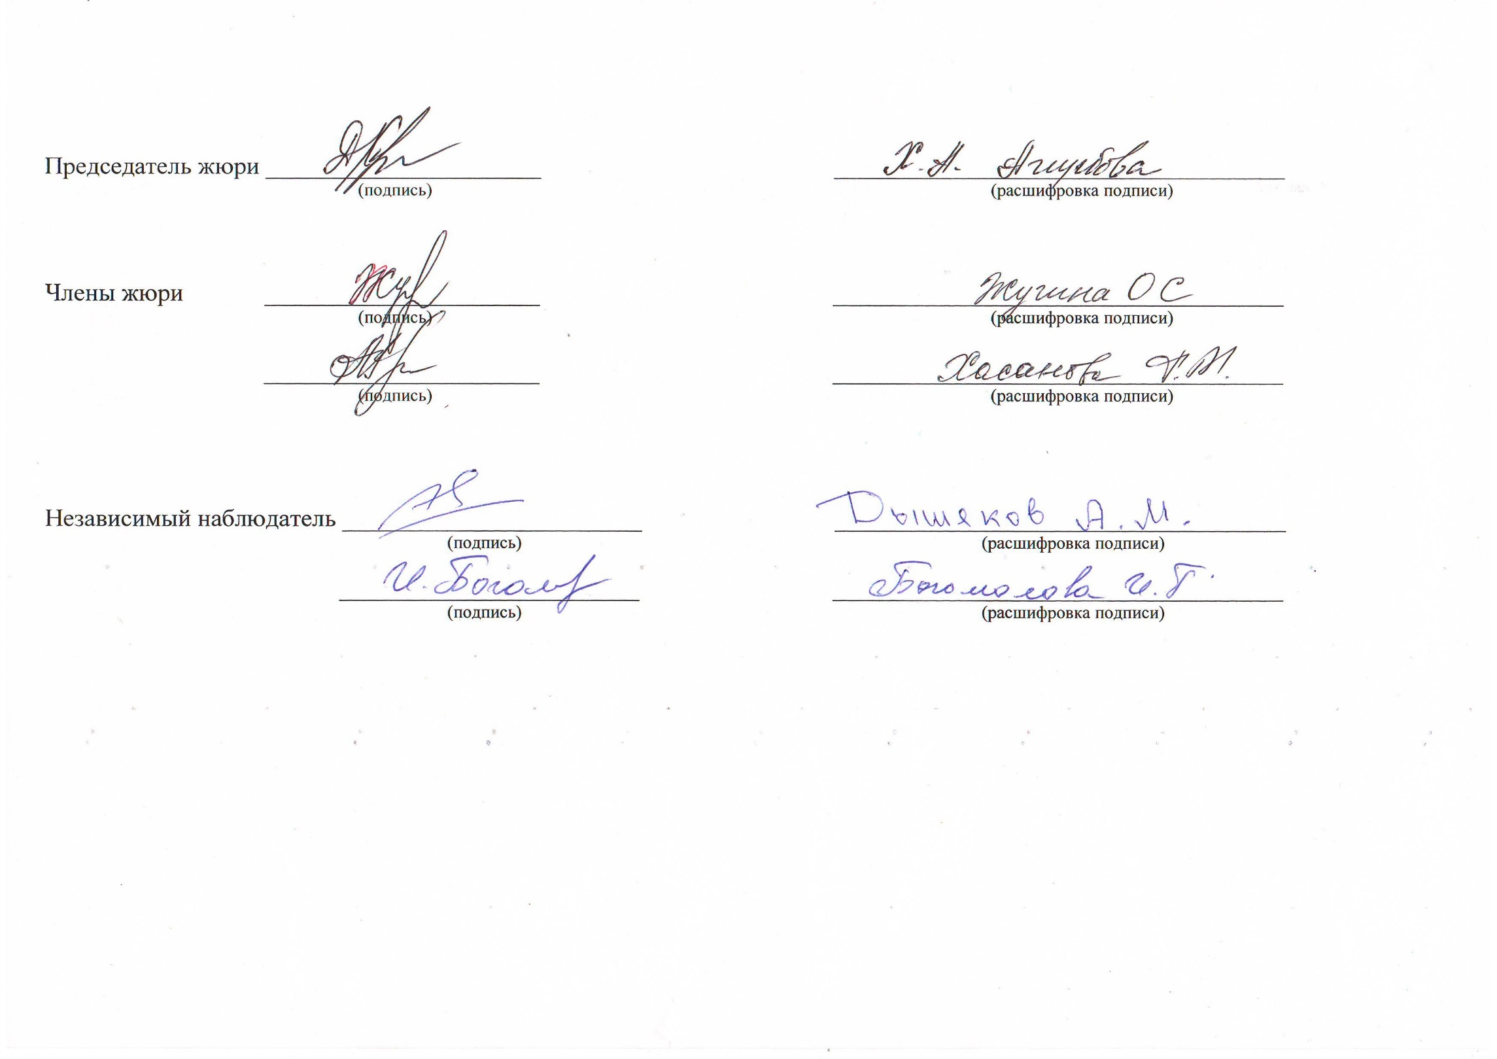 РЕЗУЛЬТАТЫ (РЕЙТИНГ)
участников II
(муниципального) этапа Всероссийской олимпиады школьников по физике
(учебный предмет)
в Карачаево-Черкесской Республике в 2016-2017 учебном году в МО
МКОУ «Средняя общеобразовательная школа №7» г. Черкесск
№ п/п | Ф.И.О. участника | Школа | Класс | Количество балов: |  | Занятое место (рейтинг) | Статус (победителя/  призера/  участника) | Ф.И.О.  Учителя
 |  |  |  | Максимально возможное | Фактически набранное участником
8 класс
1 | Мамаева  Милана  Магометовна | МКОУ «Гимназия №17» | 8 | 28 | 20 | 1 | победитель | Созарукова  Римма  Ибрагимовна
2 | Аджиев  Замир  Заудинович | МБОУ «Гимназия №16-детский сад» | 8 | 28 | 18 | 2 | призер | Тамбиева  Асият  Магометовна
3 | Аксенов  Иван  Дмитриевич | МКОУ «СОШ №10» | 8 | 28 | 15 | 3 | призер | Моргулис  Любовь  Яковлевна
4 | Гогов  Ахмед  Мухамедович | МКОУ «СОШ №8» | 8 | 28 | 15 | 3 | призер | Хачукова  Мадина  Борисовна
5 | Крикса  Максим  Васильевич | МКОУ «СОШ №3» | 8 | 28 | 14 | 4 |  | Чистоусов  Константин  Юрьевич
6 | Хетагурова  Даяна  Отариевна | МКОУ «Гимназия №9» | 8 | 28 | 14 | 4 |  | Аджиева  Анжела  Борисовна
7 | Богатырева  Алима  Робертовна | МКОУ «Гимназия №13» | 8 | 28 | 14 | 4 |  | Жугина  Ольга  Сергеевна
8 | Лайло  Карим  Данияржанович | МБОУ «Гимназия №18» | 8 | 28 | 14 | 4 |  | Умарова  Светлана  Нурбиевна
9 | Сорокина  Алена  Александровна | МКОУ «Гимназия №5» | 8 | 28 | 13 | 5 |  | Гаджиева  Аида  Гаджиагаевна
10 | Батчаев  Руслан  Муратович | МКОУ «ООШ №12» | 8 | 28 | 12 | 6 |  | Токова  Анжела  Асланбековна
11 | Болатчиева  Мадина  Хасанбиевна | МБОУ «Гимназия №19» | 8 | 28 | 11 | 7 |  | Созарукова  Римма  Ибрагимовна
12 | Сенин  Дмитрий  Владимирович | МКОУ СОШ №7 | 8 | 28 | 11 | 7 |  | Сонов  Адемуркан  Магометович
13 | Малаканова  Жанна  Евгеньевна | МКОУ «СОШ №4» | 8 | 28 | 10 | 8 |  | Саркитова  Фатима  Идрисовна
14 | Шатобина  Кристина  Сергеевна | МКОУ «СОШ №6» | 8 | 28 | 8 | 9 |  | Темирбулатова  Анна  Леонидовна
15 | Капов  Амин  Русланович | МБОУ «Центр образования №11» | 8 | 28 | 7 | 10 |  | Хасанова  Фатима  Муратовна
16 | Шаханова  Фарида  Арсеновна | МКОУ «Лицей №15» | 8 | 28 | 0 | - |  | Новикова  Светлана  Алексеевна

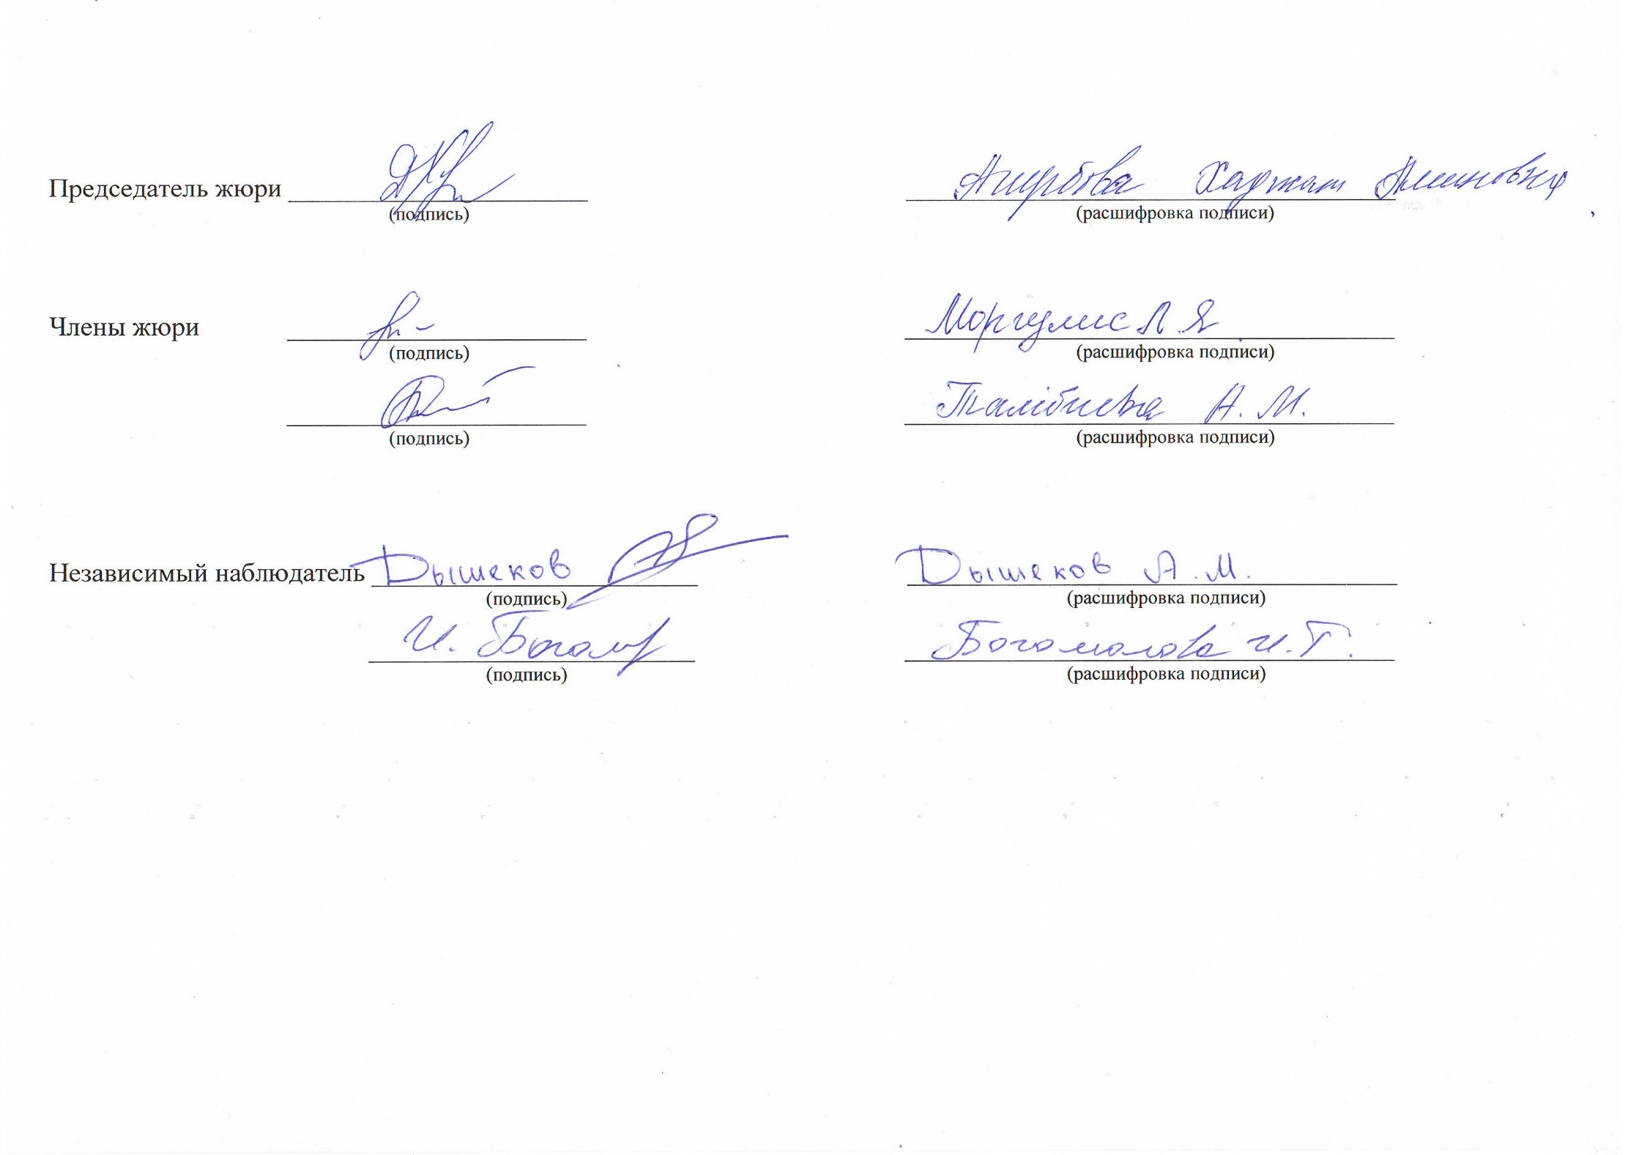

РЕЗУЛЬТАТЫ (РЕЙТИНГ)
участников II
(муниципального) этапа Всероссийской олимпиады школьников по физике
(учебный предмет)
в Карачаево-Черкесской Республике в 2016-2017 учебном году в МО
МКОУ «Средняя общеобразовательная школа №7» г. Черкесск
№ п/п | Ф.И.О. участника | Школа | Класс | Количество балов: |  | Занятое место (рейтинг) | Статус (победителя/  призера/  участника) | Ф.И.О.  Учителя
 |  |  |  | Максимально возможное | Фактически набранное участником
9 класс
1 | Богатырев  Керам  Магометович | МКОУ «Гимназия №5» | 9 | 50 | 37 | 1 | Победитель, участник регионального этапа | Макаренко  Светлана  Ивановна
2 | Куджев  Альберт  Хаджимуратович | МКОУ «Гимназия №17» | 9 | 50 | 28 | 2 | Призер, участник регионального этапа | Лымарь  Татьяна  Николаевна
3 | Джаубаев  Таулан  Маратович | МКОУ «СОШ №8» | 9 | 50 | 19 | 3 | Менее 50% | Хачукова  Мадина  Борисовна
4 | Савельев  Игорь  Алексеевич | МКОУ «СОШ №10» | 9 | 50 | 18 | 4 |  | Моргулис  Любовь  Яковлевна
5 | Брантова  Белла  Бислановна | МБОУ «Центр образования №11» | 9 | 50 | 16 | 5 |  | Хасанова  Фатима  Муратовна
6 | Аджиева  Эльвира  Рашидовна | МКОУ СОШ №7 | 9 | 50 | 16 | 5 |  | Сонов  Адемуркан  Магометович
7 | Джандаров  Руслан  Валерьевич | МБОУ «Гимназия №18» | 9 | 50 | 16 | 5 |  | Умарова  Светлана  Нурбиевна
8 | Гальков  Артем  Александрович | МКОУ «Гимназия №13» | 9 | 50 | 10 | 6 |  | Жугина  Ольга  Сергеевна
9 | Щеглова  Анастасия  Александровна | МБОУ «Гимназия №16-детский сад» | 9 | 50 | 3 | 7 |  | Тамбиева  Асият  Магометовна
10 | Лепшокова  Софья  Рашидовна | МКОУ «СОШ №4» | 9 | 50 | 2 | 8 |  | Саркитова  Фатима  Идрисовна
11 | Каппушев  Рамазан  Энверович | МКОУ «Гимназия №9» | 9 | 50 | 0 | - |  | Аджиева  Анжела  Борисовна
12 | Махнов  Владислав  Анатольевич | МКОУ «СОШ №3» | 9 | 50 | 0 | - |  | Чистоусов  Константин  Юрьевич
13 | Мухамбетова  Амина  Муратовна | МКОУ «Лицей №15» | 9 | 50 | 0 | - |  | Новикова  Светлана  Алексеевна
14 | Батчаева  Земфира  Джатдаевна | МБОУ «Гимназия №19» | 9 | 50 | 0 | - |  | Созарукова  Римма  Ибрагимовна
15 | Ларченко  Дмитрий  Александрович | МКОУ «СОШ №6» | 9 | 50 | Не явился |  |  | Темирбулатова  Анна  Леонидовна

К участию в региональном этапе ВОШ рекомендованы:
1 Богатырев Керам Магометович МКОУ «Гимназия №5»
2 Куджев Альберт Хаджимуратович МКОУ «Гимназия №17»
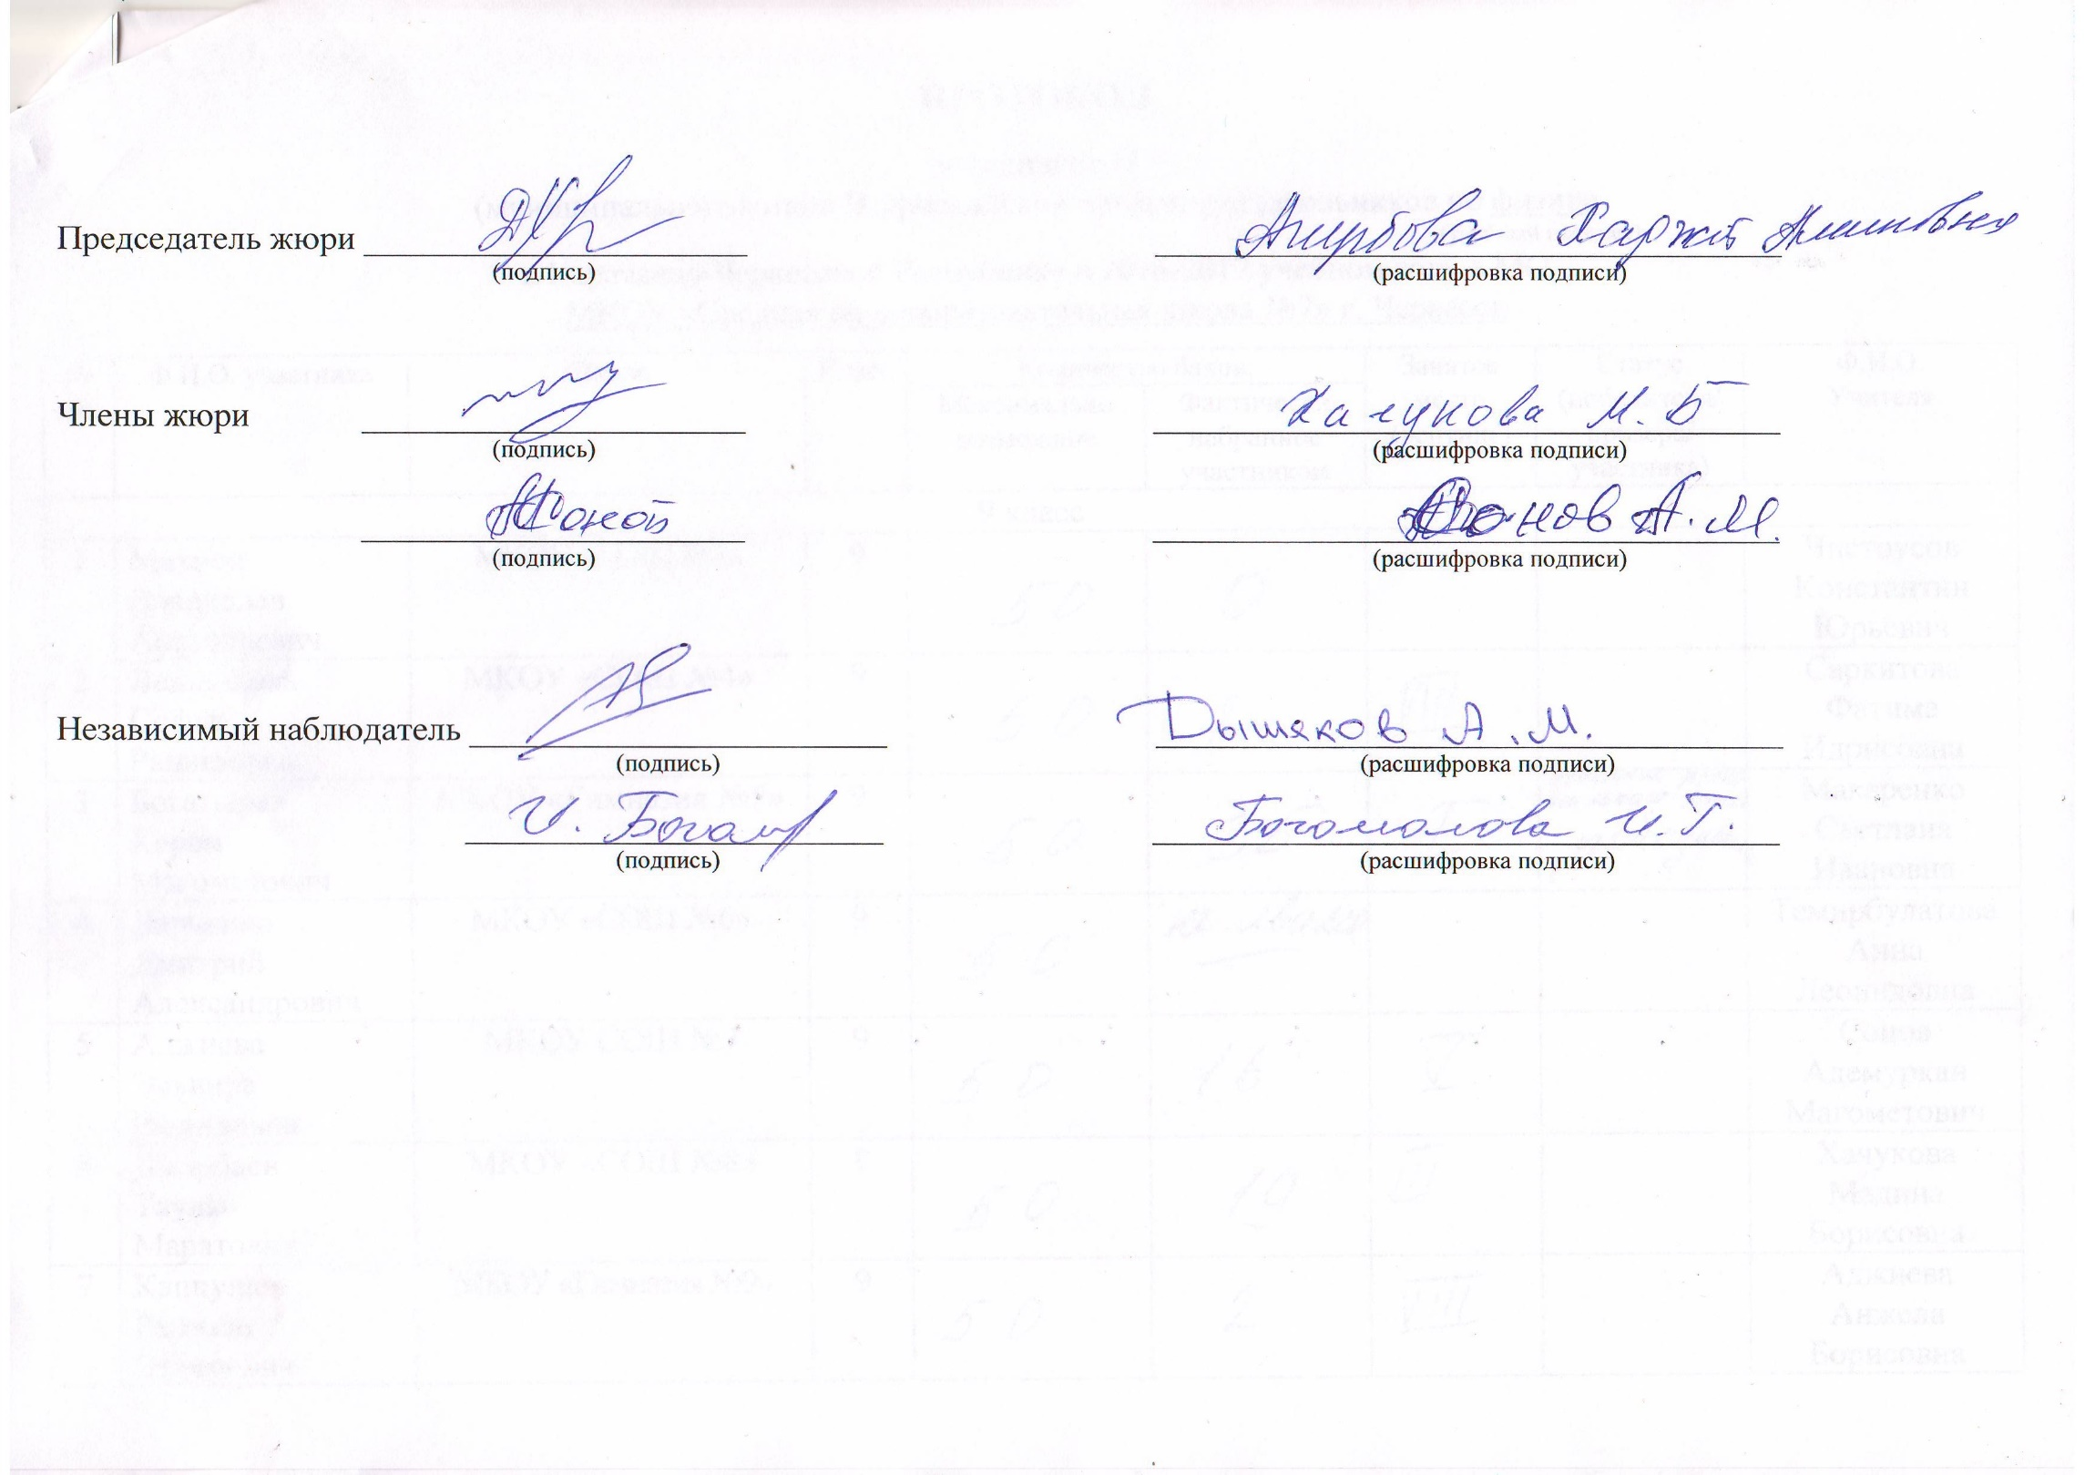

РЕЗУЛЬТАТЫ (РЕЙТИНГ)
участников II
(муниципального) этапа Всероссийской олимпиады школьников по физике
(учебный предмет)
в Карачаево-Черкесской Республике в 2016-2017 учебном году в МО
МКОУ «Средняя общеобразовательная школа №7» г. Черкесск
№ п/п | Ф.И.О. участника | Школа | Класс | Количество балов: |  | Занятое место (рейтинг) | Статус (победителя/  призера/  участника) | Ф.И.О.  Учителя
 |  |  |  | Максимально возможное | Фактически набранное участником
10 класс
1. | Звягинцев  Анатолий  Евгеньевич | МКОУ СОШ №7 | 10 | 50 | 29 | 1 | Победитель, участник регионального этапа | Сонов  Адемуркан  Магометович
2. | Лукьяненко  Дарья  Игоревна | МБОУ «Гимназия №19» | 10 | 50 | 26 | 2 | Призер, участник регионального этапа | Созарукова  Римма  Ибрагимовна
3. | Лизгин  Георгий  Валерьевич | МБОУ «Гимназия №16-детский сад» | 10 | 50 | 25 | 3 | Призер, участник регионального этапа | Тамбиева  Асият  Магометовна
4. | Казаков  Игорь  Борисович | МКОУ «СОШ №3» | 10 | 50 | 11 | 4 |  | Чистоусов  Константин  Юрьевич
5. | Туаршева  Дана  Яхъяевна | МКОУ «Гимназия №5» | 10 | 50 | 10 | 5 |  | Макаренко  Светлана  Ивановна
6. | Батдыев  Адрахман  Борисович | МКОУ «Лицей №15» | 10 | 50 | 8 | 6 |  | Новикова  Светлана  Алексеевна
7. | Шаманский  Владислав  Юрьевич | МКОУ «СОШ №8» | 10 | 50 | 3 | 7 |  | Наурузова  Мадина  Хаджаховна
8. | Хамшаова  Асият  Арсеновна | МКОУ «СОШ №10» | 10 | 50 | 2 | 8 |  | Моргулис  Любовь  Яковлевна
9. | Фоменко  Дарья  Александровна | МБОУ «Центр образования№11» | 10 | 50 | 2 | 8 |  | Хасанова  Фатима  Муратовна
10. | Долаева  Мадина  Ахматовна | МКОУ «Гимназия №13» | 10 | 50 | 2 | 8 |  | Жугина  Ольга  Сергеевна
11. | Гедгафова  Алина  Асланбековна | МБОУ «Гимназия №18» | 10 | 50 | 1 | 9 |  | Умарова  Светлана  Нурбиевна
12. | Бондаренко  Никита  Алексеевич | МКОУ «Гимназия №9» | 10 | 50 | 1 | 9 |  | Аджиева  Анжела  Борисовна
13. | Французов  Ислам  Темирбулатович | МКОУ «СОШ №6» | 10 | 50 | 0 | - |  | Темирбулатова  Анна  Леонидовна
14. | Чеккуев  Канамат  Хызырович | МКОУ «Гимназия №17» | 10 | 50 | 0 | - |  | Лымарь  Татьяна  Николаевна

К участию в региональном этапе ВОШ рекомендованы:
- Звягинцев Анатолий Евгеньевич МКОУ СОШ №7
- Лукьянченко Дарья Игоревна МБОУ «Гимназия №19»
- Лизин Георгий Валерьевич МБОУ «Гимназия №16- детский сад»

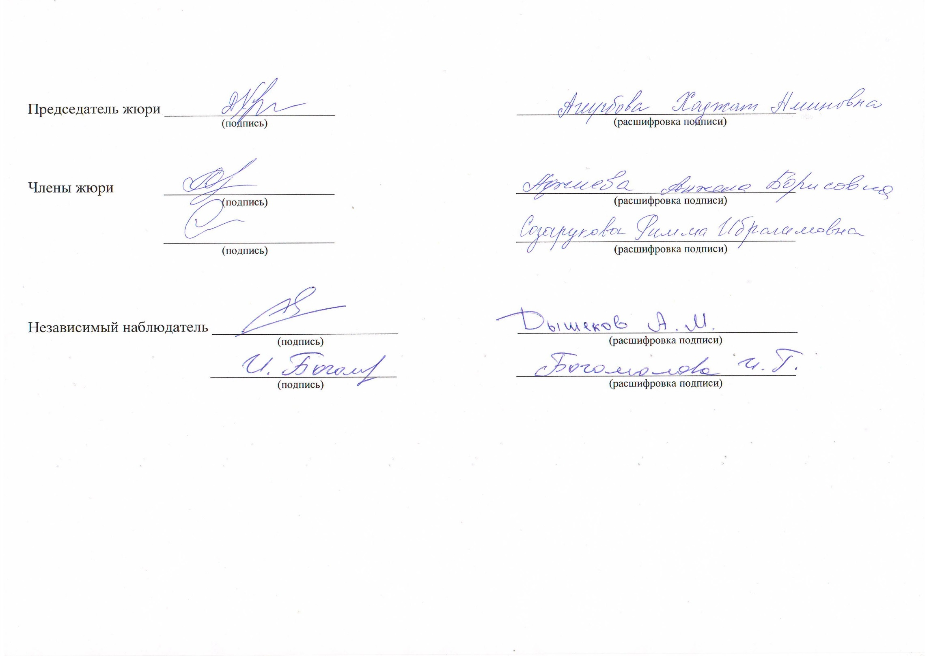
РЕЗУЛЬТАТЫ (РЕЙТИНГ)
участников II
(муниципального) этапа Всероссийской олимпиады школьников по физике
(учебный предмет)
в Карачаево-Черкесской Республике в 2016-2017 учебном году в МО
МКОУ «Средняя общеобразовательная школа №7» г. Черкесск
№ п/п | Ф.И.О. участника | Школа | Класс | Количество балов: |  | Занятое место (рейтинг) | Статус (победителя/  призера/  участника) | Ф.И.О.  Учителя
 |  |  |  | Максимально возможное | Фактически набранное участником
11 класс
1 | Шемет  Павел  Андреевич | МКОУ СОШ №7 | 11 | 50 | 43 | 1 | Победитель, участник регионального этапа | Сонов  Адемуркан  Магометович
2 | Шутов  Максим  Евгеньевич | МКОУ «Гимназия №9» | 11 | 50 | 30 | 2 | Призер, участник регионального этапа | Аджиева  Анжела  Борисовна
3 | Резников  Валерий  Андреевич | МКОУ «Гимназия №5» | 11 | 50 | 27 | 3 | Призер, участник регионального этапа | Макаренко  Светлана  Ивановна
4 | Рамазанов  Хамзат  Муратович | МКОУ «Гимназия №17» | 11 | 50 | 14 | 4 |  | Лымарь  Татьяна  Николаевна
5 | Кливцова  Светлана  Ивановна | МКОУ «Лицей №15» | 11 | 50 | 13 | 5 |  | Новикова  Светлана  Алексеевна
6 | Бондарчук  Александр  Юрьевич | МКОУ «Гимназия №13» | 11 | 50 | 9 | 6 |  | Жугина  Ольга  Сергеевна
7 | Кириллов  Роман  Александрович | МБОУ «Гимназия №16-детский сад» | 11 | 50 | 3 | 7 |  | Тамбиева  Асият  Магометовна
8 | Сарыев  Артур  Владимирович | МКОУ «СОШ №8» | 11 | 50 | 1 | 8 |  | Наурузова  Мадина  Хаджаховна
9 | Былин  Игорь  Александрович | МКОУ «СОШ №10» | 11 | 50 | 0 | - |  | Моргулис  Любовь  Яковлевна
10 | Салпагаров  Рашид  Ахматович | МБОУ «Центр образования №11» | 11 | 50 | 0 | - |  | Хасанова  Фатима  Муратовна
11 | Гудманов  Елизар  Игоревич | МКОУ «СОШ №3» | 11 | 50 | не явился | - |  | Чистоусов  Константин  Юрьевич

К участию в региональном этапе ВОШ рекомендованы:

1 Шемет Павел Андреевич МКОУ СОШ №7

2 Шутов Максим Евгеньевич МКОУ «Гимназия №9»
3 Резников Валерий Андреевич МКОУ «Гимназия №5»

